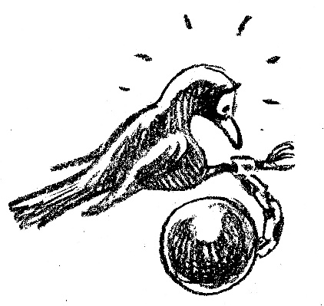**Λέξεις και πράξεις που δίνουν φτερά**

**Εκπαιδευτικό Σεμινάριο ενάντια στην παγίδευση &**

**το εμπόριο άγριων πουλιών**

**Τρίτη, 8 Δεκεμβρίου 2020**



**Διάρκεια Διαδικτυακού Σεμιναρίου:**

**17:00-19.30**

**Πρόγραμμα**

|  |  |
| --- | --- |
| *17:00-17:15* | Καλωσόρισμα |
|  | *Διευθύνσεις Δευτεροβάθμιας Εκπαίδευσης Δυτικής Αττικής, Α΄ Αθήνας, Β΄ Αθήνας, Γ΄ Αθήνας, Δ΄ Αθήνας, Πειραιά και Ανατολικής Αττικής / Υπεύθυνοι-ες Περιβαλλοντικής Εκπαίδευσης*  *Ελληνική ΟΡΝΙΘΟΛΟΓΙΚΗ Εταιρεία / Τμήμα Περιβαλλοντικής Εκπαίδευσης* |
| *17:15-17:30* | **Το πρόβλημα της παράνομης παγίδευσης και του εμπορίου άγριων πουλιών και οι δράσεις μας ως μέρος της λύσης** |
|  | *Ρούλα Τρίγκου* |
| *17:30-17:45* | **Δραστηριότητα: Συμπληρώνουμε το λεξικό της παγίδευσης** |
|  | *Ομαδική δραστηριότητα* |
| *17:45-18:15* | **Δραστηριότητα:**   * Αφήγηση κειμένων «Αηδόνι στο κλουβί» (Ν. Λαπαθιώτης) και «Διαβατάρικο τρυγόνι» (Γ. Δροσίνης) * Δημιουργία ενός podcast για τα διαβατάρικα πουλιά: πρακτικές οδηγίες, ιδέες και παραδείγματα |
|  | *Στέλιος Πελασγός* |
| *18:15-18:25* | ***Διάλειμμα*** |
|  |  |
| *18:25-18:35* | **Το εκπαιδευτικό πρόγραμμα «Σπασμένα Φτερά»** |
|  | *Ευγενία Πανώριου* |
| *18:35-19:05* | **Δραστηριότητα:**   * Αφήγηση κειμένου «Τι θα ειπή σκλαβιά» (Π. Νιρβάνας) * Μυθοπλασία και δημιουργική γραφή: παρουσίαση δραστηριότητας |
|  | *Στέλιος Πελασγός* |
| *19:05-19:15* | **Δράσεις στην κοινότητα για την παράνομη παγίδευση** |
|  | *Ρούλα Τρίγκου* |
| *19:15-19:30* | **Δημιουργούμε το δικό μας λεξικό της παγίδευσης** |
|  | *Ομαδική δραστηριότητα* |



**Πληροφορίες: Ευγενία Πανώριου, Υπεύθυνη Περιβαλλοντικής Εκπαίδευσης: τηλ. 210 8228704 εσωτ.105, 6934 137487 | e-mail:** [**epanoriou@ornithologiki.gr**](mailto:epanoriou@ornithologiki.gr)